林芝自然灾害风险防控与工程安全研究中心园区概念规划设计单位征集

征集文件

征集人：中国科学院、水利部成都山地灾害与环境研究所

2023年2月

目录

第一部分 征集说明

第二部分 设计任务书

第三部分 应征文件格式

第一部分 征集说明

一、项目说明
1.项目名称：林芝自然灾害风险防控与工程安全研究中心园区概念规划设计
2.征集人：中国科学院、水利部成都山地灾害与环境研究所
3.项目地点及规模：林芝中心位于西藏自治区林芝市巴宜区八一镇觉木片区觉木滨河路西侧，园区面积为147亩，建设周期为36个月。
4.设计范围：具体设计范围和设计要求详见第二部分设计任务书。
5.概念规划设计要求：
根据中国科学院事业发展需求，结合林芝市城市规划要求，按照“功能突出、远近结合、资源共享、分步实施”的原则编制园区总体规划。通过对林芝中心基地和外部环境的深入规划设计，创造宜人的科学研究空间环境，增强科研活力和创新凝聚力，改善片区功能，为园区的继续发展提供良好的生长环境。对建设空间的功能安排和场地景观的品质要求进行规划设计，为下一步的建设奠定基础。
二、应征人资格要求及需提交资料要求
详见征集公告
三、征集补偿
本次设计单位征集不强制要求提供概念设计方案，中选应征人与征集人另行签定设计合同。未中选应征人无征集补偿。
四、保密原则
1.应征人对征集文件等基础技术资料应严格保密；任何有关的信息和资料仅用于本次应征，不得向外泄露或传播。
2.征集人、组织单位及评审专家在收到设计单位提交的成果文件后，应做好相应的保密工作。任何人员或单位未经征集人或政府有关部门许可，都不得以任何方式披露、公开或展示成果文件，否则将追究其相关法律责任。
五、其他
1.中选单位确定后，征集人将统一通知所有参选单位，但不对评审过程以及结果作出任何解释，同时亦不退还成果文件。
2.征集人保留更改活动日程安排的权利。
3.征集文件、征集文件澄清（答疑）纪要、征集文件修改（补充）内容均以书面明确的内容为准。当征集文件、征集文件澄清（答疑）纪要、征集文件修改（补充）函件内容相互矛盾时，以最后发出的为准。
4.征集文件的解释权属于征集人。
5.参加本次征集活动的设计单位均视为承认本征集文件所有内容。
6.应征人应确保其拟投入本项目的设计总负责人始终参与本设计工作，应根据征集人需要提供现场沟通和服务。中选征集人签订设计合同后，实际履约阶段与应征阶段拟投入的设计总负责人不一致或者履约不到位，征集人有权单方面解除合同关系。
六、联系方式：
征集人：中国科学院、水利部成都山地灾害与环境研究所
地址：四川省成都市双流区群贤南街189号成都山地所
联系人：杨老师
联系电话：18123226207
邮箱：yangli@imde.ac.cn

第二部分 概念规划设计任务书

一、总体要求
1.项目名称:林芝自然灾害风险防控与工程安全研究中心园区概念规划设计
2.项目背景
林芝中心是中国科学院地理科学与资源研究所（以下简称地理资源所）、中国科学院、水利部成都山地灾害与环境研究所（以下简称成都山地所）和林芝市人民政府联合共建的高原自然灾害研究中心，是西藏自治区与中科院联合支持的自治区“十四五”十大科技创新平台之一。
3.建设地点
林芝中心主园区位于西藏自治区林芝市巴宜区八一镇觉木片区觉木滨河路西侧。
4.城市概况
林芝市位于西藏东南部，雅鲁藏布江中下游，其西部和西南部分别与拉萨市、山南市相连，西连那曲市嘉黎县、东接昌都市，南部部分区域在藏南地区（印度占据）、缅甸接壤，被称为西藏江南，有世界上最深的峡谷——雅鲁藏布江大峡谷和世界第三深度的峡谷帕隆藏布大峡谷。市中心所在地白玛岗街道海拔3000米，距离自治区首府拉萨市400余千米。当地热带、亚热带、温带及寒带气候并存的多种气候带，形成了林芝特殊的热带湿润和半湿润气候，年降雨量650毫米左右，年均温度8.7℃，年均日照2022.2小时，无霜期180天。
5.建设规模与周期
园区面积为147亩，建设周期为36个月。
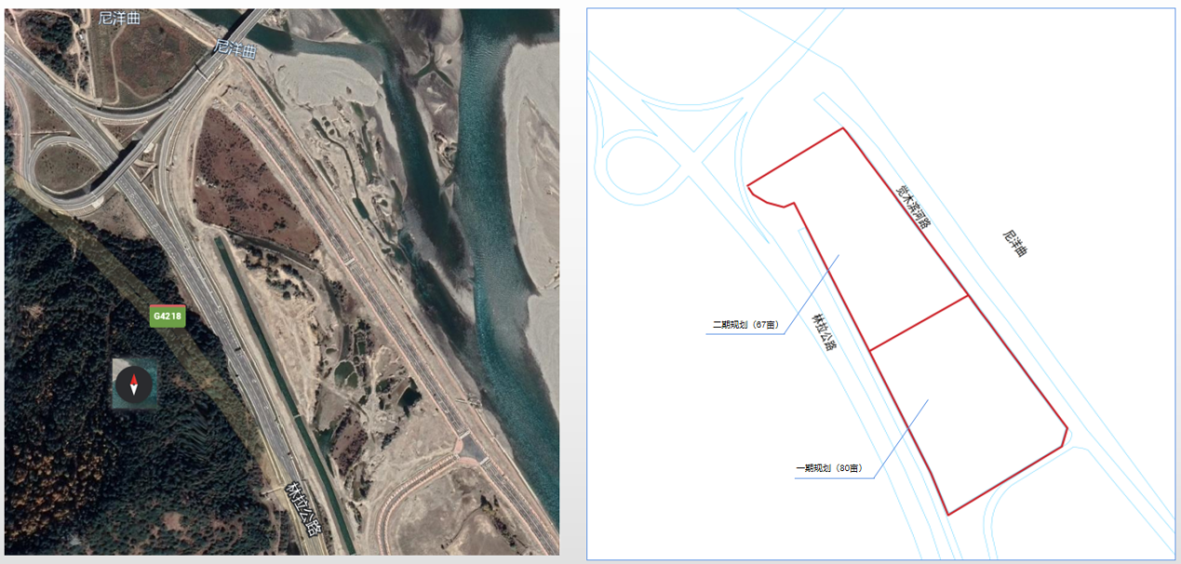
图1.林芝中心园区场地示意图
园区规划功能区域应包括但不限于如下：

（一）实验室/学术功能区域包括
一期规划
- 1号楼：1500平方米，建筑尺寸36m×33m（25+8m），单层主厂房H15m，辅助用房两层，层高3.6m，总高度7.2m
- 2号楼：2000平方米，建筑尺寸两层建筑，一层1000平方米，建筑尺寸20m×50m，一楼层高6m，二楼层高4m，总高度10m
- 3号构筑物：5000平方米，构筑物尺寸50×100m，高度3m
- 4号构筑物：6400平方米，构筑物尺寸为80m×80m
- 5号构筑物：2500平方米，构筑物尺寸为50m×50m
- 6号构筑物：2000平方米，构筑物尺寸100m×20m
- 7号楼：4500平方米
- 8号构筑物：9900平方米，构筑物尺寸30×330m，高度3m
- 动力站房：500平方米，建筑尺寸25m×20m，单层建筑，总高度5m
二期规划
- 9号构筑物：3600平方米，构筑物尺寸90×40m
- 10号楼：3000平方米，建筑尺寸20×150，单层建筑，总高度10m
- 11号楼：1225平方米，建筑尺寸35m×35m，单层建筑，总高度H12m，相关实验设施
- 12号楼：3000平方米，3层建筑，单层面积1000平方米，一楼层高4m，总高度12m
- 13号楼：5000平方米，L型建筑，单层面积1250平方米，4层建筑，总高度16m
- 14号楼：5000平方米，3层建筑
- 15号楼：3000平方米，3层建筑

（二）其他功能区域：
(1）食堂
(2）运动健身
(3）停车场
(4）围墙、道路、管网、大门、安防、配电等等
6.技术要求
层数要求：地面以上不超过5层，地面以下不超过1层；
间距要求：按国家、省、市相关规范设计；
绿化要求：建筑占30%，其它为70%（如绿化带、服务区、公园、步道、道路等。)；
抗震要求：由于林芝中心园区位置于地震带上，设计时遵守相应地震规范；
其它要求：在园区规划设计过程中，请按人员规模考虑人防工程与安防工程，可以与地下车库给合起来考虑。
7.设计理念
按照“功能突出、远近结合、资源共享、分步实施”的原则编制园区总体规划。
吸纳国际最先进科研建筑设计理念、技术、材料，打造世界一流的“现代化、生态化、信息化、智能化”科研建筑，创建现代科研建筑新标杆。
结合建筑使用功能，合理分配建筑空间，使空间与功能、环境有机统一，可灵活划分，立足现实，着眼未来。实现建筑布局与自然环境的协调共生，建筑功能与人文的有机统一。
坚持“经济、适用、绿色、美观”的设计原则，创造出绿色智慧的科研建筑。
二、设计依据及基础资料
（一）国家、省、市的有关法律、法规及设计规范。
（二）其他图纸资料（总体规划、周边路网、周边道路控制性标高、原始地形图、现场照片等）
三、设计文件要求

（一）技术成果要求（包括但不限于以下内容）
本次概念设计深度为概念策划、规划及建筑单体设计，内容包括（但不限于）：
- 概念设计图纸
1.1 总体规划篇
1）区域分析图
2）空间结构规划图
3）功能分区图
4）设计概念
5）总平面图（1：500）
6）建筑高度分析图
7）交通组织规划图
8）开放空间体系规划图
9）景观分析图
10）消防分析图
11）日照分析图
12）竖向设计图
13）停车空间规划图
14）分期建设规划
15）人行流线组织图
16）车行流线组织图
2. 首开地块单体设计篇
1) 平面图
2) 立面图
3) 剖面图
4) 立面材质分析
3. 效果图
1）整体鸟瞰图（3张以上）
2）一期鸟瞰图（2张以上）
3）重要节点鸟瞰或透视图（6张以上）
4. 其他能反映设计意图和设计概念的图纸
5. 设计说明

（二）规格要求
1.规划设计文本：A3规格（420mm×297mm)，一式3本，无篇幅限制要求，采用软胶装进行打印装订；
2.三维动画演示（不少于100秒）；
3.电子文件：以U盘形式提交，一式2份（含CAD图纸、效果图、sketchup模型文件、方案文本、多媒体展示文件、三维动画）。

第三部分 应征文件格式

林芝自然灾害风险防控与工程安全研究中心园区概念规划设计单位征集

应征文件

应征人： (全称、盖章）

应征人法定代表人或负责人

（签字或盖章）或其授权委托人（签字）：

年 月 日

一、保密承诺
致：中国科学院、水利部成都山地灾害与环境研究所
我方非常荣幸能成为参与林芝自然灾害风险防控与工程安全研究中心园区概念规划设计的应征单位，就即将参与的本次征集活动获得的相关资料的保密要求，我方在此郑重承诺：
我方将妥善保管在参与本次征集活动中获得的文件资料，确保我方人员不会通过直接或间接的方式泄露，也不将相关资料用于本次征集活动以外的任何场合。我方将承担因我方原因造成的文件资料泄露等情况所带来的损失赔偿责任和法律责任。
特此函告！

应征单位名称（全称、加盖公章）：
法定代表人（签字或盖章）或其授权委托人（签字）：
地址：
电话：
传真：
日期：

二、服务承诺
致：中国科学院、水利部成都山地灾害与环境研究所
我方以诚实、守信的态度参加贵方的林芝自然灾害风险防控与工程安全研究中心园区概念规划设计并郑重承诺，在参与征集和中选履行设计工作过程中，不发生因我方原因造成的违背下列承诺之一的行为或出现其它严重损害贵方利益的行为，如有发生，我方自愿终止参与该项目的工作，且征集人有权选择其他入选单位完成方案设计工作。
1、在我方的设计工作过程中，我们将严格执行国家的有关法律法规，严把设计质量关，向征集人提供经济、美观、创新性的设计成果。
2、若我方方案中选，保证全面负责本项目从方案设计工作到方案修改、优化直至贵方满意并通过相关部门审查。
3、我方声明，在本次设计方案征集活动中提交方案涉及的知识产权不存在对第三方知识产权的侵权，如有产生的法律纠纷则完全由我方负责。
（承诺内容可根据情况自行增加）
应征单位名称（全称、加盖公章）：
法定代表人（签字或盖章）或其授权委托人（签字）：
地址：
电话：
传真：
日期：

三、报价函
致：中国科学院、水利部成都山地灾害与环境研究所
我方非常荣幸能成为参与林芝自然灾害风险防控与工程安全研究中心园区概念规划设计的应征单位，我方在此报价如下：
我方自愿按照征集文件规定的各项要求提供所需服务，我方对于本项目的报价为人民币_ 元(大写： )，本报价为概念方案设计全过程包干总价。一旦我方成交，我方将严格履行合同规定的责任和义务。

应征单位名称（全称、加盖公章）：
法定代表人（签字或盖章）或其授权委托人（签字）：
地址：
电话：
传真：
日期：

四、应征人基本情况一览表

1 | 企业名称
2 | 总部地址
3 | 当地代表处地址（境外或外地在川企业填写）
4 | 电话 | 联系人
5 | 传真 | 邮编
6 | 注册地 | 注册号（请附营业执照复印件）
7 | 资质等级证书号（请附有关资质证书的复印件）
8 | 营业范围
 | …
 | …
9 | 其他需要说明的情况

注：1、本表后应附企业营业执照副本复印件和企业资质证书副本复印件。

